TUẦN 21
Ngày soạn:......................
Ngày giảng: Thứ 2..............................

TOÁN
LUYỆN TẬP
I. MỤC TIÊU:
1. Kiến thức: Biết cộng nhẩm các số tròn trăm, tròn nghìn có đến bốn chữ số và giải toán bằng hai phép tính.
2. Kĩ năng: Thực hiện tốt các bài tập theo chuẩn: Bài 1; Bài 2; Bài 3; Bài 4.
3. Thái độ: Yêu thích môn học. Rèn thái độ tích cực, sáng tạo và hợp tác.
II. ĐỒ DÙNG DẠY - HỌC:
1. Giáo viên: Bảng phụ.
2. Học sinh: Đồ dùng học tập.
III. CÁC HOẠT ĐỘNG DẠY - HỌC CHỦ YẾU:
Hoạt động của giáo viên | Hoạt động của học sinh
1. Kiểm tra bài cũ (5 phút):  - Kiểm tra bài cũ: Gọi 3 học sinh lên sửa bài tập của tiết trước.  - Nhận xét.  - Giới thiệu bài mới: trực tiếp.  2.Bài mới: | - Học sinh hát đầu tiết.  - 3 em thực hiện.  - Nhắc lại tên bài học.
a. Cộng nhẩm (10 phút)  Bài 1: Tính nhẩm  - Mời 1 HS đọc yêu cầu đề bài  - Yêu cầu HS tự làm bài vào vở  - Gọi HS trả lời miệng:  5000 +1000 =6000  6000 +2000 =8000  - Nhận xét, chốt lại.  Bài 2: Tính nhẩm (theo mẫu)  - Mời 1 HS đọc yêu cầu đề bài  - Yêu cầu 1HS thi làm.  - Yêu cầu HS cả lớp làm vào vở  2000 + 400 =2400  9000 + 900 = 9900  300 + 4000 =4300  - Nhận xét, chốt lại.  b. Thực hiện phép tính và giải toán văn (15 phút)  Bài 3: Đặt tính rồi tính  - Gọi HS đọc yêu cầu của bài.  - Cho HS làm bài vào vở rồi đổi vở kiểm tra chéo  - Gọi HS lên sửa bài  Bài 4: Toán giải  - Gọi HS đọc đề bài.  + Bài toán cho biết gì?  + Bài toán hỏi gì?  + Để biết cả hai buổi cửa hàng bán được bao nhiêu lít dầu ta cần biết gì?  - Gọi 1 HS lên bảng tóm tắt, 1 HS lên bảng giải  - Yêu cầu HS cả lớp làm vào vở  - Nhận xét, chốt lại  Bài giải  Số lít dầu cửa hàng bán được trong buổi chiều là: 432 x 2 = 846 (l)  Số lít dầu cửa hàng bán cả hai buổi được là: 432 + 864 = 1296 (l)  Đáp số: 1296 l dầu.  3. Củng cố dặn dò (3 phút):  - Nhận xét tiết học, liên hệ thực tiễn.  - Xem lại bài, chuẩn bị bài sau. | - 1 HS đọc yêu cầu đề bài.  - Cả lớp làm bài vào vở  - 4 HS nối tiếp nhau đọc kết quả.  4000 +5000 =9000  8000 +2000 =10000  - Nhận xét.  - 1 HS đọc đề bài.  - 1 HS thi làm bài  - Cả lớp làm vào vở  600 + 5000 =5600  7000 + 800 =7800  - Nhận xét.  - 1 HS đọc yêu cầu của bài.  - Làm bài và đổi vở kiểm tra chéo  - 4 HS lên sửa bài  - 1 HS đọc đề bài.  + Một cửa hàng buổi sáng bán được 432l dầu, buổi chiều bán được gấp đôi buổi sáng.  + Hỏi cả hai buổi cửa hàng bán được bao nhiêu lít dầu?  + Ta phải biết được số lít dầu của mỗi buổi bán được.  - 1 HS lên bảng  - Cả lớp làm vào vở  - Nhận xét.

TẬP ĐỌC – KỂ CHUYỆN
ÔNG TỔ NGHỀ THÊU
I. MỤC TIÊU:
1. Kiến thức : Hiểu nội dung bài: Ca ngợi Trần Quốc Khái thông minh, ham học hỏi, giàu trí sáng tạo.
2. Kĩ năng : Biết ngắt nghỉ hơi sau các dấu câu, giữa các cụm từ. Trả lời được các câu hỏi trong sách giáo khoa. Kể lại được từng đoạn của câu chuyện.
3. Thái độ: Yêu thích môn học.
* Lưu ý: Riêng học sinh khá, giỏi biết đặt tên cho từng đoạn câu chuyện.
II. ĐỒ DÙNG DẠY - HỌC:
1. Giáo viên: Bảng phụ. Tranh minh hoạ trong Sách giáo khoa.
2. Học sinh: Đồ dùng học tập.
III. CÁC HOẠT ĐỘNG DẠY - HỌC CHỦ YẾU:
Hoạt động của giáo viên | Hoạt động của học sinh
1. Kiểm tra bài cũ (5 phút):  - Kiểm tra bài cũ: Gọi học sinh đọc bài và trả lời câu hỏi trong sách giáo khoa.  - Nhận xét.  - Giới thiệu bài: trực tiếp.  2.Bài mới:  a. Hoạt động 1: Luyện đọc (22 phút). | - Hát đầu tiết.  - 3 em thực hiện theo yêu cầu của giáo viên.  - Nêu lại tên bài học.
- Đọc mẫu bài văn.  - Cho HS xem tranh minh họa trong SGK.  - Cho HS luyện đọc từng câu.  - Cho HS chia đoạn (5 đoạn như trong SGK).  - Cho HS đọc từng đoạn trước lớp.  - Cho HS giải thích từ mới: đốn củi, vỏ trứng, triều đình, lẩm nhẩm, mỉm cười, nhàn rỗi.  - Cho HS đọc từng đoạn trong nhóm.  - Cho HS đọc đồng thanh cả bài.  b. Hướng dẫn tìm hiểu bài (18 phút)  + Hồi nhỏ, Trần Quốc Khái ham học như thế nào?  + Nhờ chăm chỉ học tập, Trần Quốc Khái đã thành đạt thế nào?  + Trần Quốc Khái đi sứ Trung Quốc, vua Trung Quốc đã nghĩ ra cách gì để thử tài sứ thần Việt Nam?  c. Luyện đọc lại, củng cố (10 phút)  - Đọc diễn cảm đoạn 3  - Cho 3 HS thi đọc đoạn 3 trước lớp.  - Nhận xét, tuyên dương nhóm đọc tốt.  d. Kể chuyện (15 phút)  a) Đặt tên cho từng đoạn của câu chuyện.  - Mời 1 HS đọc yêu cầu của bài tập và mẫu.  - Nhắc nhở các em đặt tên ngắn ngọn, thể hiện đúng nội dung.  - Gọi HS tiếp nối nhau đặt tên cho đoạn 1, 2, 3, 4, 5  - Nhận xét chốt lại  Cậu bé ham học – Thử tài – Tài trí của Trần Quốc Khái – Xuống đất an toàn – Truyền nghề cho dân.  b) Kể lại một đoạn của câu chuyện.  - Cho HS tập kể nhóm đôi  - Mời 5 HS tiếp nối nhau thi kể 5 đoạn của câu chuyện  - Nhận xét bạn kể tốt.  3. Củng cố dặn dò (5 phút):  - Nhắc lại nội dung bài học, liên hệ thực tiễn.  - Xem lại bài, chuẩn bị bài sau. | - Đọc thầm theo  - Quan sát tranh  - Đọc tiếp nối câu  - 1 HS chia đoạn  - Đọc tiếp nối đoạn  - Giải thích từ mới  - Đọc nhóm đôi  - Đọc đồng thanh cả bài.  - Đọc thầm và trả lời các câu hỏi.  - Nhận xét, bổ sung.  - Đọc thầm theo  - 3HS thi đọc  - Nhận xét  - 1 HS đọc yêu cầu  - Phát biểu  - Tập kể nhóm đôi  - 5 HS thi kể  - Lớp nhận xét
Ngày soạn:............................
Ngày giảng: Thứ 3...............................
CHÍNH TẢ(Nghe - Viết)
ÔNG TỔ NGHỀ THÊU
I. MỤC TIÊU:
1. Kiến thức : Nghe - viết đúng bài chính tả; trình bày đúng bài văn xuôi
2. Kĩ năng : Làm đúng Bài tập (2) a/b hoặc Bài tập chính tả phương ngữ do giáo viên soạn.
3. Thái độ: Giáo dục học sinh ‎ thức “Rèn chữ - Giữ vở”; yêu thích sự trong sáng, đa dạng của tiếng Việt.
II. ĐỒ DÙNG DẠY - HỌC:
1. Giáo viên: Bảng phụ.
2. Học sinh: Đồ dùng học tập.
III. CÁC HOẠT ĐỘNG DẠY - HỌC CHỦ YẾU:
Hoạt động của giáo viên | Hoạt động của học sinh
1. Kiểm tra bài cũ (5 phút):  - Kiểm tra bài cũ: Yêu cầu học sinh viết bảng con một số từ của tiết trước.  - Nhận xét, đánh giá chung.  - Giới thiệu bài mới: trực tiếp.  2.Bài mới:  a. Hướng dẫn học sinh nghe - viết bài chính tả (20 phút) | - Hát đầu tiết.  - Học sinh viết bảng con.  - Nhắc lại tên bài học.
F Hướng dẫn HS chuẩn bị.  - Đọc toàn bài viết chính tả.  - Yêu cầu HS đọc lại đoạn viết.  - Hướng dẫn HS tìm hiểu nội dung đoạn viết và cách viết bằng hệ thống câu hỏi:  + Nội dung đoạn văn trên nói lên điều gì?  + Tên riêng viết thế nào?  - Hướng dẫn HS viết bảng con những chữ dễ viết sai  F Viết chính tả:  - Đọc cho HS viết bài vào vở.  - Theo dõi, uốn nắn cách cầm bút, cách ngồi viết.  - Yêu cầu HS đôỉ vở bắt lỗi chéo.  - Nhận xét từ 8 bài và nhận xét bài viết của HS.  - Cho HS chữa lỗi vào cuối bài  - Nhận xét và nhắc nhở viết bài chính tả phải sạch, đẹp.  b. Hướng dẫn học sinh làm bài tập (10 phút)  Bài tập 2: Chọn phần b: Đặt trên chữ in đậm dấu hỏi hay dấu ngã?  - Cho HS nêu yêu cầu của đề bài.  - Yêu cầu HS làm bài cá nhân.  - Treo bảng phụ gọi 1 HS lên bảng thi làm bài.  - Gọi HS đọc đoạn viết đã hoàn chỉnh  - Nhận xét, chốt lại  3. Củng cố dặn dò (5 phút):  - Nhắc lại nội dung bài học, liên hệ thực tiễn.  - Xem lại bài, chuẩn bị bài sau. | - Đọc thầm theo  - 1 HS đọc  - Phát biểu  - Viết bảng con các từ dễ viết sai  - Viết vào vở.  - Bắt lỗi chéo  - Chữa lỗi sai  - 1 HS đọc yêu cầu đề bài.  - Làm bài cá nhân.  - 1 HS lên bảng thi làm bài.  - 3 HS đọc lại đoạn văn.  - Nhận xét.

TOÁN
PHÉP TRỪ CÁC SỐ TRONG PHẠM VI 10 000
I. MỤC TIÊU:
1. Kiến thức: Biết trừ các số trong phạm vi 10 000 (bao gồm đặt tính và tính đúng).
2. Kĩ năng: Biết giải toán có lời văn (có phép trừ các số trong phạm vi 10 000). Thực hiện tốt các bài tập theo chuẩn: Bài 1; Bài 2b; Bài 3; Bài 4.
3. Thái độ: Yêu thích môn học. Rèn thái độ tích cực, sáng tạo và hợp tác.
II. ĐỒ DÙNG DẠY - HỌC:
1. Giáo viên: Bảng phụ.
2. Học sinh: Đồ dùng học tập.
III. CÁC HOẠT ĐỘNG DẠY - HỌC CHỦ YẾU:
Hoạt động của giáo viên | Hoạt động của học sinh
1. Kiểm tra bài cũ (5 phút):  - Kiểm tra bài cũ: Gọi 3 học sinh lên sửa bài tập của tiết trước.  - Nhận xét.  - Giới thiệu bài mới: trực tiếp.  2.Bài mới: | - Học sinh hát đầu tiết.  - 3 em thực hiện.  - Nhắc lại tên bài học.
a. Giới thiệu phép trừ (8 phút)  - Viết lên bảng phép trừ: 8651 – 3917  - Yêu cầu cả lớp thực hiện phép tính ra nháp  - Gọi 1 HS lên bảng thực hiện  - Gọi HS nêu cách tính  - Hỏi: Muốn trừ số có bốn chữ số cho số có đến 4 chữ số ta làm như thế nào?  b. Thực hành (20 phút)  Bài 1: Tính  - Mời 1 HS đọc yêu cầu đề bài  - Cho HS làm bài vào bảng con  - Sửa sai cho HS  Bài 2b: Đặt tính rồi tính  - Gọi 1 HS đọc yêu cầu đề bài.  - Yêu cầu cả lớp làm vào vở rồi đổi vở kiểm tra chéo  - Mời 4 HS lên làm bài trên bảng  - Nhận xét, chốt lại.  Bài 3: Toán giải  - Mời 1 HS đọc đề bài.  - Nêu câu hỏi:  + Cửa hàng có bao nhiêu kg đường?  + Cửa hàng đã bán được bao nhiêu kg?  + Bài toán hỏi gì?  - Yêu cầu HS làm bài vào vở  - Cho 1 HS lên bảng thi làm nhanh (mỗi HS làm 1 cách)  Bài giải  Cửa hàng còn lại số mét vải là:  4283 – 1635 = 2648 (m)  Đáp số: 2648 m vải.  Bài 4: Vẽ đọan thẳng  - Mời 1 HS đọc yêu cầu của bài.  - Gọi HS nhắc lại cách tìm trung điểm.  - Yêu cầu HS làm vào vở  - Gọi 1 HS lên bảng thi làm nhanh.  - Nhận xét, tuyên dương bạn tìm đúng, chính xác.  3. Củng cố dặn dò (3 phút):  - Nhận xét tiết học, liên hệ thực tiễn.  - Xem lại bài, chuẩn bị bài sau. | - Quan sát.  - Thực hiện phép tính ra nháp  - 1 HS lên bảng làm tính  - 3 HS nêu  - 3 HS đứng lên đọc lại quy tắc: “Muốn trừ số có bốn chữ số cho số có bốn chữ số, ta viết số bị trừ rồi viết số trừ sao cho chữ số hàng đơn vị thẳng hàng với chữ số hàng đơn vị, chữ số hàng chục thẳng hàng với chữ số hàng chục, chữ số hàng trăm thẳng hàng với chữ số hàng trăm, chữ số hàng nghìn thẳng cột với chữ số hàng nghìn”.  - 1 HS đọc yêu cầu đề bài.  - HS làm bài vào bảng con  - 1 HS đọc yêu cầu của đề bài.  - Cả lớp làm vào vở  - 4 HS lên bảng  - 1 HS đọc đề bài.  - 3 HS trả lời  - Làm bài vào vở  - 1 HS lên bảng thi làm nhanh  - 1 HS đọc yêu cầu của bài.  - 1 HS phát biểu  - Cả lớp làm bài vào vở  - 1 HS lên bảng thi làm nhanh.  - Nhận xét.

Ngày soạn:......................
Ngày giảng: Thứ 4............................
TẬP VIẾT
ÔN CHỮ HOA O - Ô - Ơ
I. MỤC TIÊU:
1. Kiến thức: Viết đúng và tương đối nhanh chữ hoa Ô (1 dòng), L, Q (1 dòng) viết đúng tên riêng: Lãn Ông (1 dòng) và câu ứng dụng: Ổi Quảng Bá... say lòng người (1 lần) bằng chữ cỡ nhỏ.
2. Kĩ năng: Có kĩ năng viết đúng, viết đều, viết đẹp.
3. Thái độ: Yêu thích môn học; có ‎ thức “Rèn chữ, giữ vở”; tích cực, sáng tạo, hợp tác.
* MT: Giáo dục tình yêu quê hương, đất nước qua câu ca dao : Ổi Quảng Bá, cá Hồ Tây ... Hàng đào tơ lụa làm say lòng người (trực tiếp).
II. ĐỒ DÙNG DẠY - HỌC:
1. Giáo viên: Bảng phụ. Mẫu chữ viết hoa O (Ô, Ơ), các chữ Lãn Ông và câu tục ngữ viết trên dòng kẻ ô li.
2. Học sinh: Đồ dùng học tập.
III. CÁC HOẠT ĐỘNG DẠY - HỌC CHỦ YẾU:
Hoạt động của giáo viên | Hoạt động của học sinh
1. Kiểm tra bài cũ (5 phút):  - Yêu cầu học sinh viết bảng con một số từ.  - Nhận xét, đánh giá chung.  - Giới thiệu bài mới : trực tiếp.  2.Bài mới:  a. Hướng dẫn học sinh viết bảng con (10 phút) | - Hát đầu tiết.  - Viết bảng con.  - Nhắc lại tên bài học.
* Luyện viết chữ hoa.  - Cho HS tìm các chữ hoa có trong bài: L, Ô, Q, B, H, T, Đ.  - Cho HS nhắc lại cách viết hoa chữ: O, Ô, Ơ, Q, T  - Viết mẫu, kết hợp với việc nhắc lại cách viết từng chữ.  - Yêu cầu HS viết chữ O, Ô, Ơ, Q, T vào bảng con.  * Luyện viết từ ứng dụng.  - Gọi HS đọc từ ứng dụng: Lãn Ông  - Cho HS nói về Hải thượng Lãn Ông  - Giới thiệu: Hải Thượng Lãn Ông Lê Hữu Trác (1710 – 1791) là một lương y nổi tiếng, sống vào cuối đời nhà Lê. Hiện nay, một phố cổ của thủ đô Hà Nội mang tên Lãn Ông.  - Yêu cầu HS viết vào bảng con: Lãn Ông  * Luyện viết câu ứng dụng.  - Gọi HS đọc câu ứng dụng.  - Yêu cầu HS nêu ý nghĩa của câu ca dao  - Giải thích câu ca dao: Ca ngợi những sản vật quý, nổi tiếng ở Hà Nội. Hà Nội có ổi Quảng Bá và cá ở Hồ Tây rất ngon, có lụa ở phố hàng Đào đẹp đến say lòng người.  - Cho HS viết bảng con.  *MT: Giáo dục tình yêu quê hương, đất nước qua câu ca dao trong bài. Chúng ta phải có ý thức giữ gìn và phát huy những đặc sản và danh lam nổi tiếng của đất nước.  b. Hướng dẫn học sinh viết vào vở tập viết (17 phút)  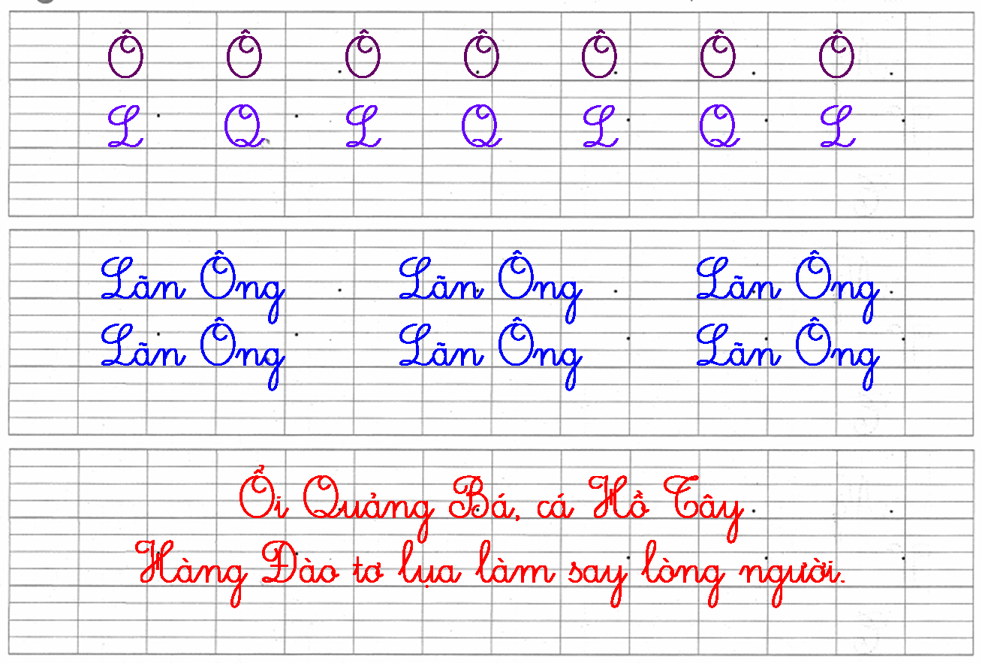  - Nêu yêu cầu:  + Viết chữ Ô: 1 dòng cỡ nhỏ.  + Viết chữ L, Q: 1 dòng.  + Viế chữ Lãn Ông: 1 dòng cỡ nhỏ.  + Viết câu tục ngữ 1 lần.  - Yêu cầu HS viết vào vở  - Nhắc nhở các em viết đúng nét, độ cao và khoảng cách giữa các chữ.  - Thu 5 bài để chấm.  - Nhận xét tuyên dương một số vở viết đúng, viết đẹp.  3. Củng cố dặn dò (3 phút):  - Nhắc lại nội dung bài học, liên hệ thực tiễn.  - Xem lại bài, chuẩn bị bài sau. | - 3 HS tìm và phát biểu  - 1 HS nêu cách viết  - Quan sát \  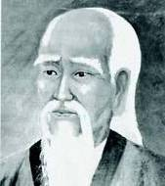  - Viết trên bảng con.  - 1 HS đọc câu ứng dụng  - 3 HS nêu  - Lắng nghe  - Viết bảng con: Lãn Ông.

TOÁN
LUYỆN TẬP
I. MỤC TIÊU:
1. Kiến thức: Biết trừ nhẩm các số tròn trăm, tròn nghìn có đến bốn chữ số.
2. Kĩ năng: Biết trừ các số có đến bốn chữ số và giải bài toán bằng hai phép tính. Thực hiện tốt các bài tập theo chuẩn: Bài 1; Bài 2; Bài 3; Bài 4 (giải được một cách).
3. Thái độ: Yêu thích môn học. Rèn thái độ tích cực, sáng tạo và hợp tác.
II. ĐỒ DÙNG DẠY - HỌC:
1. Giáo viên: Bảng phụ.
2. Học sinh: Đồ dùng học tập.
III. CÁC HOẠT ĐỘNG DẠY - HỌC CHỦ YẾU:
Hoạt động của giáo viên | Hoạt động của học sinh
1. Kiểm tra bài cũ (5 phút):  - Kiểm tra bài cũ: Gọi 3 học sinh lên sửa bài tập của tiết trước.  - Nhận xét.  - Giới thiệu bài mới: trực tiếp.  2.Bài mới: | - Học sinh hát đầu tiết.  - 3 em thực hiện.  - Nhắc lại tên bài học.
a. Tính nhẩm (10 phút)  Bài 1: Tính nhẩm  - Mời 1 HS đọc yêu cầu bài  - Yêu cầu HS tự làm bài vào vở  - Gọi HS trả lời miệng  - Nhận xét, chốt lại  Bài 2: Tính nhẩm (Theo mẫu)  - Mời 1 HS đọc yêu cầu đề bài  - Yêu cầu 1 HS thi làm bài nhanh  - Yêu cầu HS cả lớp làm vào vở  - Nhận xét, chốt lại.  - Nhận xét bài làm của HS  b. Giải toán (18 phút)  Bài 3: Đặt tính rồi tính  - Gọi HS đọc yêu cầu bài.  - Cho HS làm bài vào vở rồi đổi vở kiểm tra chéo  - Gọi HS lên sửa bài  Bài 4: Toán giải (1 cách, riêng học sinh khá, giỏi giải bằng 2 cách)  - Gọi HS đọc đề bài.  - Cho học nhóm 4 để tìm 1 cách giải  - Gọi 1HS lên bảng giải  - Yêu cầu HS cả lớp làm bài vào vở  - Nhận xét, tổng kết, tuyên dương.  Cách 1:  Số ki-lô-gam muối còn lại sau khi chuyển đi lần đầu là:  4720 -2000 =2720 ( kg )  Số ki-lô-gam muối còn lại sau khi chuyển đi lần sau là:  2720- 1700=1020 ( kg )  Đáp số: 1020 kg  3. Củng cố dặn dò (3 phút):  - Nhận xét tiết học, liên hệ thực tiễn.  - Xem lại bài, chuẩn bị bài sau. | - 1 HS đọc yêu cầu bài.  - Cả lớp làm bài vào vở  - 4 HS nối tiếp nhau đọc kết quả:  7000 – 2000 = 5000 ;6000 – 4000 = 2000  9000 – 1000 = 8000;10000 - 8000 = 2000  - Nhận xét.  - 1 HS đọc đề bài.  - 1 HS thi làm bài nhanh  - Cả lớp làm vào vở  - Nhận xét.  3600 – 600 =3000; 6200 –4000 =2200  7800 –500 =7300; 4100 – 1000 = 3100  9500 – 100 =9400 ; 5800 – 5000 = 800  - 1 HS đọc yêu cầu của bài.  - Làm bài và đổi vở kiểm tra chéo  - 4 HS lên sửa bài  - 1 HS đọc đề bài.  - Học nhóm 4  - 1 HS lên bảng giải  - Cả lớp làm bài vào vở  - Nhận xét.  Cách 2 (học sinh khá, giỏi làm):  Số ki-lô-gam muối cả hai lần chuyển đi được là:  2000 + 1700 = 3700 ( kg )  Số ki-lô-gam muối còn lại là:  4720 -3700 =1020 ( kg )  Đáp số: 1020 kg
LUYỆN TỪ VÀ CÂU
NHÂN HÓA
ÔN TẬP CÁCH ĐẶT VÀ TRẢ LỜI CÂU HỎI : Ở ĐÂU?

I. MỤC TIÊU:
1. Kiến thức: Nắm được 3 cách nhân hóa (Bài tập 2).
2. Kĩ năng: Tìm được bộ phận câu trả lời cho câu hỏi “Ở đâu?” (Bài tập 3). Trả lời được câu hỏi về thời gian, địa điểm trong bài tập đọc đã học (Bài tập 4 a/b hoặc a/c).
3. Thái độ: Yêu thích môn học; tích cực, sáng tạo, hợp tác.
* Lưu y: Học sinh khá, giỏi làm được toàn bộ Bài tập 4.
II. ĐỒ DÙNG DẠY - HỌC:
1. Giáo viên: Bảng phụ.
2. Học sinh: Đồ dùng học tập.
III. CÁC HOẠT ĐỘNG DẠY - HỌC CHỦ YẾU:
Hoạt động của giáo viên | Hoạt động của học sinh
1. Kiểm tra bài cũ (5 phút):  - Bài cũ: Gọi học sinh lên làm bài tập tiết trước.  - Nhận xét.  - Giới thiệu bài mới: trực tiếp.  2.Bài mới: | - Hát đầu tiết.  - 2 em thực hiện.  - Nhắc lại tên bài học.
a.Ôn về nhân hoá (13 phút)  Bài tập 1: Đọc bài thơ Ông trời bật lửa  - Cho HS đọc yêu cầu của bài.  - Gọi HS đọc bài thơ “ Ông trời bật lửa”  - Nhận xét cách đọc của HS  Bài tập 2: Trong bài thơ trên những sự vật nào được nhân hóa? Chúng được nhân hóa bằng cách nào?  - Cho HS đọc yêu cầu của bài.  - Yêu cầu HS học nhóm, 4 nhóm làm vào giấy Ao,  - Yêu cầu nhóm nào làm xong trước được dán bài  - Nhận xét, chốt lại.  + Tả sự vật bằng những từ để chỉ người.  + Nói sự vật thân mật như nói với con người.  b. Ôn đặt và trả lời câu hỏi Ở đâu? (15 phút)  Bài tập 3: Tìm bộ phận câu trả lời câu hỏi Ở đâu?  - Mời HS đọc yêu cầu của bài.  - Yêu cầu HS làm bài cá nhân.  - Cho HS thi sửa bài  - Nhận xét, chốt lại: chốt lại lời giải đúng.  Bài tập 4: Đọc lại bài “Ở lại với chiến khu” và trả lời câu hỏi.  - Mời HS đọc yêu cầu bài  - Yêu cầu HS dựa vào bài “Ở lại với chiến khu” lần lượt TLCH.  - Cho HS học nhóm đôi  - Mời nhiều HS tiếp nối nhau trả lời lần lượt từng câu hỏi.  - Nhận xét chốt lời giải đúng.  a) Câu chuyện kể trong bài diễn ra vào thời kì kháng chiến chống thực dân Pháp, ở chiến khu.  b) Trên chiến khu, các chiến sĩ liên lạc nhỏ tuổi sống ở trong lán.  c) Vì lo cho các chiến sĩ nhỏ tuổi, trung đoàn trưởng khuyên họ trở về sống với gia đình.  - Nhắc nhở HS phải đặt và TLCH đúng kiểu câu đã cho.  3. Củng cố dặn dò (3 phút):  - Nhắc lại nội dung bài học, liên hệ thực tiễn.  - Xem lại bài, chuẩn bị bài sau. | - 1 HS đọc yêu cầu của đề bài.  - 4 HS đọc cả lớp đọc thầm theo  - Cả lớp nhận xét.  - 1 HS đọc yêu cầu của đề bài.  - Học nhóm 4.  - Gắn bài lên bảng  - 1 HS đọc yêu cầu của bài.  - Học cá nhân  - 3 HS lên bảng gạch dưới bộ phận TLCH ở đâu?  - 1 HS đọc yêu cầu bài.  - Làm bài cá nhân vào vở  - Học nhóm đôi  - Tiếp nối nhau phát biểu ý kiến.  - Nhận xét.

Ngày soạn:............................
Ngày giảng: Thứ 5...............................
TẬP ĐỌC
BÀN TAY CÔ GIÁO
I. MỤC TIÊU:
1. Kiến thức : Hiểu nội dung: ca ngợi đôi bàn tay kì diệu của cô giáo.
2. Kĩ năng : Biết nghỉ hơi đúng sau mỗi dòng thơ và giữa các khổ thơ. Trả lời được các câu hỏi trong sách giáo khoa; thuộc 2; 3 khổ thơ trong bài.
3. Thái độ: Yêu thích môn học.
II. ĐỒ DÙNG DẠY - HỌC:
1. Giáo viên: Bảng phụ. Tranh minh hoạ trong Sách giáo khoa.
2. Học sinh: Đồ dùng học tập.
III. CÁC HOẠT ĐỘNG DẠY - HỌC CHỦ YẾU:
Hoạt động của giáo viên | Hoạt động của học sinh
1. Kiểm tra bài cũ (5 phút):  - Kiểm tra bài cũ: Gọi học sinh đọc bài và trả lời câu hỏi trong sách giáo khoa.  - Nhận xét.  - Giới thiệu bài: trực tiếp.  2.Bài mới:  a. Luyện đọc (8 phút). | - Hát đầu tiết.  - 3 em thực hiện theo yêu cầu của giáo viên.  - Nêu lại tên bài học.
- Giáo viên đọc diễn cảm toàn bài.  - Hướng dẫn HS luyện đọc, kết hợp với giải nghĩa từ.  - Cho HS luyện đọc từng dòng thơ.  - Cho HS phát hiện từ khó đọc và hướng dẫn HS đọc  - Cho HS chia từng khổ thơ (5 khổ mỗi lần cách dòng là 1 khổ)  - Cho HS đọc từng khổ thơ trước lớp.  - Cho HS giải thích từ: phô.  - Cho HS đọc từng khổ thơ trong nhóm.  - Cho cả lớp đọc đồng thanh bài thơ.  b. Hoạt động 2: Hướng dẫn tìm hiểu bài (10 phút)  - Yêu cầu HS đọc thầm từng khổ thơ. Và hỏi:  + Từ mỗi tờ giấy, cô giáo đã làm ra những gì?  - Cho cả lớp thảo luận nhóm 4  + Tả bức tranh gấp và cắt dán giấy của cô giáo?  - Chốt lại: Một chiếc thuyền trắng rất xinh đẹp dập dềnh trên mặt biển xanh. Mặt trời đỏ ối phô những tia nắng hồng. Đó là cảnh biển biếc lúc bình minh.  - Mời 1 HS đọc lại 1 dòng thơ cuối.  + Em hiểu hai dòng thơ cuối bài như thế nào?  - KL: Cô giáo rất khéo tay; bàn tay cô giáo như có phép nhiệm màu; bàn tay cô giáo tạo nên bao điều lạ.  c. Học thuộc lòng bài thơ (8 phút)  - Gọi HS đọc lại toàn bài thơ.  - Hướng dẫn HS học thuộc lòng bài thơ theo cách xoá dần bảng  - Cho HS thi đua học TL từng khổ của bài thơ.  - Mời 1 em thi đua ĐTL cả bài thơ.  - Nhận xét bạn nào đọc đúng, đọc hay.  3. Củng cố dặn dò (5 phút):  - Nhắc lại nội dung bài học, liên hệ thực tiễn.  - Xem lại bài, chuẩn bị bài sau. | - Đọc thầm theo  - 1HS đọc tiếp nối 1 dòng thơ, tìm từ đọc dễ sai và đọc theo HD của GV  - 1HS chia khổ thơ  - Đọc nối tiếp từng khổ thơ  - 1HS giải thích từ.  - Đọc nhóm đôi.  - Cả lớp đọc đồng thanh bài thơ.  - Đọc thầm bài thơ  - Học nhóm đôi  - Thảo luận nhóm 4.  - Đại diện nhóm lên trình bày.  - 1 HS đọc 1 dòng cuối  - Phát biểu cá nhân.  - 1 HS đọc lại toàn bài thơ.  - HTL theo HD của GV  - Thi đua ĐTL từng khổ của bài thơ.  - 1 HS đọc thuộc lòng bài thơ.  - Nhận xét.

TOÁN
LUYỆN TẬP CHUNG
I. MỤC TIÊU:
1. Kiến thức: Biết cộng, trừ (nhẩm và viết) các số trong phạm vi 10 000.
2. Kĩ năng: Giải bài toán bằng hai phép tính và tìm thành phần chưa biết của phép cộng, phép trừ. Thực hiện tốt các bài tập theo chuẩn: Bài 1 (cột 1, 2); Bài 2; Bài 3; Bài 4.
3. Thái độ: Yêu thích môn học. Rèn thái độ tích cực, sáng tạo và hợp tác.
II. ĐỒ DÙNG DẠY - HỌC:
1. Giáo viên: Bảng phụ.
2. Học sinh: Đồ dùng học tập.
III. CÁC HOẠT ĐỘNG DẠY - HỌC CHỦ YẾU:
Hoạt động của giáo viên | Hoạt động của học sinh
1. Kiểm tra bài cũ (5 phút):  - Kiểm tra bài cũ: Gọi 3 học sinh lên sửa bài tập của tiết trước.  - Nhận xét.  - Giới thiệu bài mới: trực tiếp.  2.Bài mới: | - Học sinh hát đầu tiết.  - 3 em thực hiện.  - Nhắc lại tên bài học.
a. Thực hiện phép tính (12 phút)  Bài 1(cột 1, 2): Tính nhẩm  - Mời 1HS đọc yêu cầu đề bài.  - Mời HS nhắc lại cách cộng trừ nhẩm.  - Cho chơi trò chơi “Đố dây chuyền”  - Nhận xét  Bài 2: Đặt tính rồi tính  - Mời 1 HS đọc yêu cầu bài.  - Yêu cầu HS tự làm vào vở.  - Gọi 4 HS lên bảng làm bài làm và nêu cách tính.  - Nhận xét, chốt lại.  b. Giải toán văn, tìm x (15 phút)  Bài 3: Toán giải  - Mời 1 HS đọc đề bài.  - Yêu cầu cả lớp làm bài vào vở  - Yêu cầu 1 HS lên bảng tóm tắt và 1HS làm bài giải.  - Nhận xét, chốt lại  Bài giải  Số cây trồng thêm được là:  948: 3 = 316 (cây)  Số cây trồng được tất cả là:  948 + 316 = 1264 (cây)  Đáp số: 1264 cây.  Bài 4: Tìm x  - Mời 1 HS đọc yêu cầu đề bài.  - Hỏi: Cách tìm số hạng chưa biết, cách tìm số bị trừ, cách tìm số trừ?  - Yêu cầu HS cả lớp làm bài vào vở  - Gọi 3 HS lên bảng thi làm nhanh  - Nhận xét, chốt lại  Bài 5: Xếp hình (dành cho học sinh khá, giỏi làm thêm nếu còn thời gian)  - Yêu cầu HS lấy 8 hình tam giác ra tự xếp hình theo mẫu  - Gọi 1 HS lên bảng thi xếp nhanh.  3. Củng cố dặn dò (3 phút):  - Nhận xét tiết học, liên hệ thực tiễn.  - Xem lại bài, chuẩn bị bài sau. | - 1 HS đọc yêu cầu đề bài.  - 1 HS nêu miệng cộng và trừ nhẩm  - Cả lớp chơi trò chơi  - 1 HS đọc yêu cầu bài.  - Tự làm vào vở.  - 4 HS lên bảng làm bài làm và nêu cách tính.  - Nhận xét  - 1 HS đọc yêu đề bài.  - Cả lớp làm vào vở.  - 1 HS lên bảng làm bài.  - Nhận xét  - 1 HS đọc yêu cầu đề bài.  - 3 HS trả lời.  - Cả lớp làm vào vở  - 3 HS lên bảng thi làm nhanh.  - Nhận xét.  - Tự xếp hình theo mẫu  - 1 HS lên bảng thi xếp nhanh

Ngày soạn: .......................
Ngày giảng: Thứ 6................................

CHÍNH TẢ(Nhớ - Viết)
BÀN TAY CÔ GIÁO
I. MỤC TIÊU:
1. Kiến thức : Nhớ - viết đúng bài chính tả; trình bày đúng các khổ thơ, dòng thơ 4 chữ.
2. Kĩ năng : Làm đúng Bài tập (2) a/b hoặc Bài tập chính tả phương ngữ do giáo viên soạn.
3. Thái độ: Giáo dục học sinh ‎ thức “Rèn chữ - Giữ vở”; yêu thích sự trong sáng, đa dạng của tiếng Việt.
II. ĐỒ DÙNG DẠY - HỌC:
1. Giáo viên: Bảng phụ.
2. Học sinh: Đồ dùng học tập.
III. CÁC HOẠT ĐỘNG DẠY - HỌC CHỦ YẾU:
Hoạt động của giáo viên | Hoạt động của học sinh
1. Kiểm tra bài cũ (5 phút):  - Kiểm tra bài cũ: Yêu cầu học sinh viết bảng con một số từ của tiết trước.  - Nhận xét, đánh giá chung.  - Giới thiệu bài mới: trực tiếp.  2.Bài mới:  a. Hướng dẫn học sinh nhớ - viết bài chính tả (20 phút) | - Hát đầu tiết.  - Học sinh viết bảng con.  - Nhắc lại tên bài học.
F Hướng dẫn HS chuẩn bị.  - Đọc 1 lần bài thơ “Bàn tay cô giáo”  - Mời 1 HS đọc thuộc lòng lại bài thơ.  - Hướng dẫn HS nắm nội dung và cách trình bày bài thơ.  + Mỗi dòng thơ có mấy chữ?  + Chữ đầu mỗi dòng thơ viết như thế nào?  + Nên bắt đầu viết từ ô nào trong vở?  - Hướng dẫn HS viết bảng con những chữ dễ viết sai  - Gọi HS đọc thuộc lòng bài thơ  F Nhớ viết chính tả:  - Yêu cầu HS nhớ viết vào vở  - Theo dõi, uốn nắn cách cầm bút, cách ngồi viết.  - Yêu cầu HS đổi vở bắt lỗi chéo.  - Chấm từ 5 bài nhận xét bài viết của HS.  - Cho HS chữa lỗi vào cuối bài  - Nhận xét và nhắc nhở viết bài chính tả phải sạch, đẹp.  b. Hướng dẫn học sinh làm bài tập (10 phút)  Bài tập 2: Chọn phần b: Đặt trên chữ in đậm dấu hỏi hay dấu ngã?  - Gọi 1 HS nêu yêu cầu của bài.  - Cho HS học nhóm đôi  - Yêu cầu HS cả lớp làm vào vở  - Mở bảng phụ gọi 1 HS lên bảng thi làm nhanh  - Nhận xét, chốt lời giải đúng  ở đâu – cũng – những – kĩ sư – kĩ thuật – kĩ sư – sản xuất - xã hội - bác sĩ – chữa bệnh  3. Củng cố dặn dò (5 phút):  - Nhắc lại nội dung bài học, liên hệ thực tiễn.  - Xem lại bài, chuẩn bị bài sau. | - Đọc thầm theo  - 1 HS đọc  - Phát biểu  - Viết bảng con các từ dễ viết sai vào bảng con.  - 1 HS đọc thuộc lòng bài thơ  - Nhớ và viết vào vở  - Đổi vở bắt lỗi chéo  - Chữa lỗi sai  - 1 HS đọc. Cả lớp đọc thầm theo.  - Học nhóm đôi  - Cả lớp làm vào vở  - 1 HS lên bảng thi làm nhanh

TẬP LÀM VĂN
NGHE KỂ NĂNG NIU TỪNG HẠT GIỐNG
I. MỤC TIÊU:
1. Kiến thức : Biết nói về người trí thức được vẽ trong tranh và công việc họ đang làm (Bài tập 1).
2. Kĩ năng : Nghe - Kể được câu chuyện Nâng niu từng hạt giống (Bài tập 2).
3. Thái độ: Yêu thích môn học; có ‎ thức “Rèn chữ - Giữ vở”; tích cực, sáng tạo, hợp tác.
II. ĐỒ DÙNG DẠY - HỌC:
1. Giáo viên: Bảng phụ.
2. Học sinh: Đồ dùng học tập.
III. CÁC HOẠT ĐỘNG DẠY - HỌC CHỦ YẾU:
Hoạt động của giáo viên | Hoạt động của học sinh
1. Kiểm tra bài cũ (5 phút):  - Bài cũ : Gọi học sinh lên làm bài tập tiết trước.  - Nhận xét.  - Giới thiệu bài mới: trực tiếp.  2.Bài mới: | - Hát đầu tiết.  - 2 em thực hiện.  - Nhắc lại tên bài học.
a. Nói về trí thức (12 phút)  Bài tập 1: QS các bức tranh và cho biết những người trí thức trong các bức tranh ấy là ai, họ đang làm việc gì  - Mời HS đọc yêu cầu của bài.  - Treo tranh cho HS quan sát:  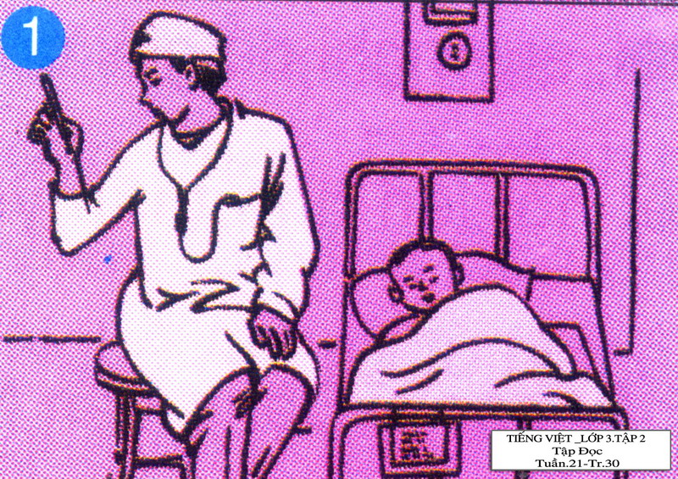  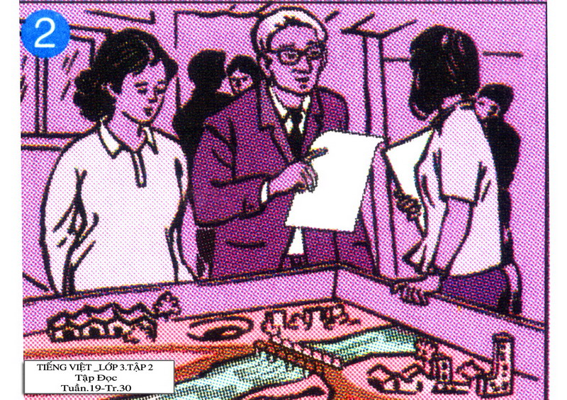  - Mời 1 HS làm mẫu (nói nội dung bức tranh 1)  - Cho HS học nhóm 4  - Gọi HS trình bày  - Nhận xét chốt lại nôi dung từng bức tranh  b. Nghe - kể (15 phút)  Bài tập 2: Nghe và kể lại câu chuyện nanâng niu từng hạt giống  - Yêu cầu HS đọc đề bài và các gợi ý trong SGK  - Kể câu chuyện lần 1.  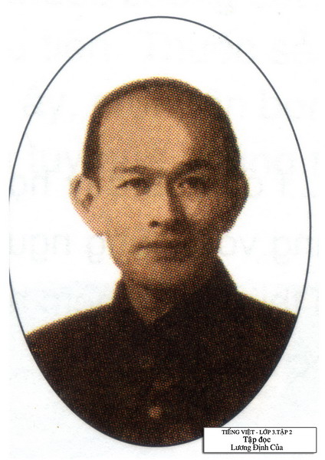  - Cho HS quan sát tranh ông Lương Định Của.  - Đặt câu hỏi:  + Viện nghiên cứu nhận được quà gì?  + Vì sao ông Lương Định Của không đem giao ngay cả mười hạt giống?  + Ông Lương Định Của làm gì để bảo vệ giống lúa?  - Kể chuyện lần 1 và lần 2  - Cho HS tập kể chuyện.  - Gọi HS kể chuyện trước lớp  - Hỏi: Câu chuyện giúp em hiểu điều gì về nhà nông học Lương Định Của?  - Chốt lại: Ông Lương Định Của rất say mê nghiên cứu khoa học, rất quý những hạt lúa giống. Ông đã nâng niu từng hạt lúa, ủ chúng trong người, bảo vệ chúng, cứu chúng khỏi chết vì giá rét.  3. Hoạt động nối tiếp (3 phút):  - Nhắc lại nội dung bài học, liên hệ thực tiễn.  - Xem lại bài, chuẩn bị bài sau. | - 1 HS đọc yêu cầu của bài.  - Quan sát tranh  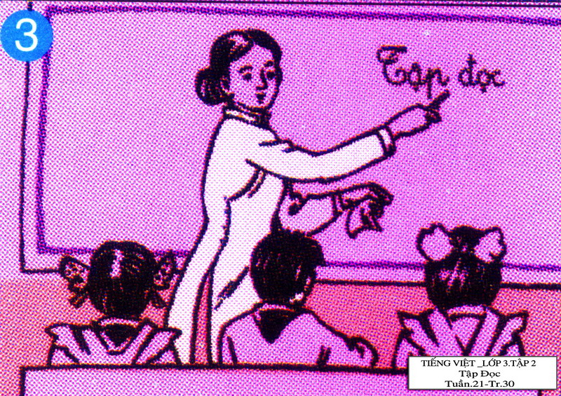  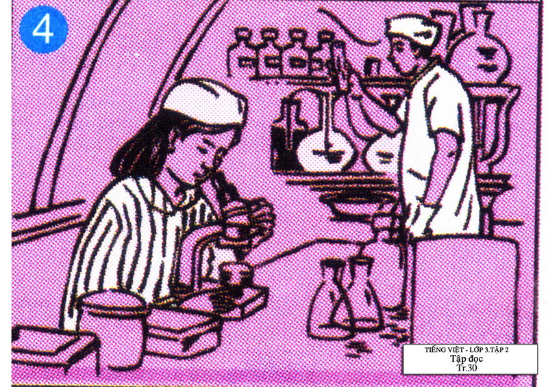  - Cả lớp theo dõi  - Học nhóm 4  - Đại diện nhóm lên trình bày.  - Cả lớp nhận xét.  - 1 HS đọc  - Lắng nghe  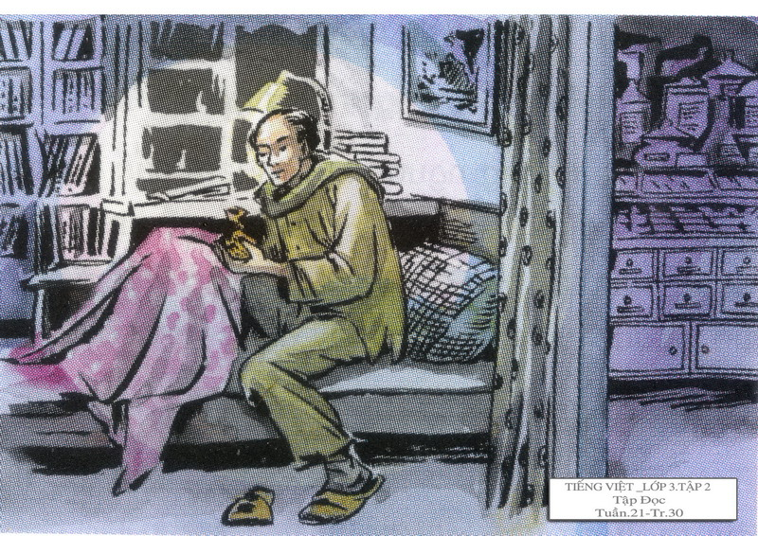  - QS tranh  - Phát biểu  - Cả lớp nghe  - Tập kể nhóm đôi  - 1HS kể lại chuyện.  - 3HS trả lời.  - Cả lớp nhận xét.

TOÁN
THÁNG - NĂM
I. MỤC TIÊU:
1. Kiến thức: Biết các đơn vị đơn thời gian tháng, năm.
2. Kĩ năng: Biết một năm có 12 tháng; biết tên gọi các tháng trong năm; biết số ngày trong tháng; biết xem lịch. Thực hiện tốt các bài tập theo chuẩn: Dạng bài 1, bài 2 (sử dụng tờ lịch cùng với năm học).
3. Thái độ: Yêu thích môn học. Rèn thái độ tích cực, sáng tạo và hợp tác.
II. ĐỒ DÙNG DẠY - HỌC:
1. Giáo viên: Bảng phụ.
2. Học sinh: Đồ dùng học tập.
III. CÁC HOẠT ĐỘNG DẠY - HỌC CHỦ YẾU:
Hoạt động của giáo viên | Hoạt động của học sinh
1. Kiểm tra bài cũ (5 phút):  - Kiểm tra bài cũ: Gọi 3 học sinh lên sửa bài tập của tiết trước.  - Nhận xét.  - Giới thiệu bài mới: trực tiếp.  2.Bài mới: | - Học sinh hát đầu tiết.  - 3 em thực hiện.  - Nhắc lại tên bài học.
a. Giới thiệu các tháng trong năm và số ngày trong từng tháng (10 phút)  F Giới thiệu tên gọi các tháng trong năm.  - Treo tờ lịch năm 2013 và yêu cầu HS quan sát tờ lịch và trả lời câu hỏi:  + Một năm có bao nhiêu tháng?  - Ghi lần lượt tên các tháng trên bảng.  F Giới thiệu số ngày trong từng tháng.  - Hướng dẫn HS quan sát phần lịch tháng 1 trong tờ lịch 2012 và hỏi:  + Tháng Một có bao nhiêu ngày?Tháng hai có bao nhiêu ngày? … cho đến tháng 11.  - Lưu ý:  + Tháng 2 có 28 hoặc 29 ngày.  + Các tháng khác mỗi tháng có 30 hoặc 31 ngày.  + Hướng dẫn HS nắm bàn tay thành nắm đấm để trước mặt rồi tính từ trái sang phải.  b. Thực hành (18 phút)  Bài 1: Trả lời các câu hỏi  - Mời 1 HS đọc yêu cầu bài.  - YC HS lấy tờ lịch 2011 để trên bàn  - Cho học nhóm đôi; em hỏi – em đáp  - Gọi 1 số nhóm HS trả lời miệng  - Nhận xét, chốt lại.  Bài 2: Xem lịch rồi trả lời câu hỏi:  - Mời 1 HS đọc yêu cầu bài.  - Yêu cầu HS xem tờ lịch và trả lời câu hỏi.  - Gọi HS trả lời miệng  - Nhận xét, chốt lại  - Nêu lại cách tính số ngày trong tháng bằng bàn tay.  3. Củng cố dặn dò (3 phút):  - Nhận xét tiết học, liên hệ thực tiễn.  - Xem lại bài, chuẩn bị bài sau. | - Quan sát và trả lời câu hỏi.  + 12 tháng.  - QS số ngày của từng tháng trong SGK  - Trả lời số ngày trong từng tháng.  - HS thực hành theo GV  - Chỗ trũng là 30 ngày (trừ tháng 2)  - Chỗ nhô lên là 31 ngày  - 1 HS đọc yêu cầu bài.  - Lấy tờ lịch và QS  - Học nhóm đôi  - 1 số nhóm HS trả lời miệng  - 1 HS đọc yêu cầu bài.  - HS trả lời miệng  - Cả lớp nhận xét

SINH HOẠT TUẦN 21
I/ MỤC TIÊU:
- HS nắm được ưu nhược điểm trong tuần của bản thân, của bạn, của lớp.
- Nhận xét tình hình chuẩn bị đồ dùng học tập của HS trong tuần, ý thức học của HS
II/ LÊN LỚP :
Tổ chức : Hát
1. Nhận xét tình hình chung của lớp:
- Nề nếp :
+ Thực hiện tốt nề nếp đi học đúng giờ, đảm bảo độ chuyên cần.
+ Đầu giờ trật tự truy bài
- Học tập : Nề nếp học tập tương đối tốt. Trong lớp trật tự chú ý lắng nghe giảng nhưng chưa sôi nổi trong học tập. Học và làm bài tương đối đầy đủ trước khi đến lớp.
- Lao động vệ sinh : Đầu giờ các em đến lớp sớm để lao động, vệ sinh lớp học, sân trường sạch sẽ.
- Thể dục: Các em ra xếp hàng tương đối nhanh nhẹn, tập đúng động tác
- Đạo đức: Các em ngoan, lễ phép hoà nhã, đoàn kết với bạn bè.
*Tuyên dương những bạn có thành tích học tập cao và tham gia các hoạt động như:..............................................................................................................................
2. Phương hướng :
- Phát huy những ưu điểm đã đạt tuần vừa qua, khắc phục những nhược điểm.
- Xây dựng đôi bạn cùng tiến.
- Bổ sung đồ dùng học tập cho đầy đủ với những em còn thiếu.
- Phối kết hợp với phụ huynh HS rèn đọc, viết làm toán cho HS yếu.
- Xây dựng đôi bạn giúp nhau trong học tập .
- Giáo dục thực hiện tốt ATGT.
3. Bầu học sinh chăm ngoan:....................................................................................
4. Vui văn nghệ.
III/ CỦNG CỐ DĂN DÒ :
- Giáo viên nhận xét đánh giá chung, dặn dò HS thi đua học tập
- Cần chú ý đội mũ bảo hiểm khi đi học bằng xe máy và xe đạp điện.

